

おおきい

OOKII



ちいさい

CHIISAI

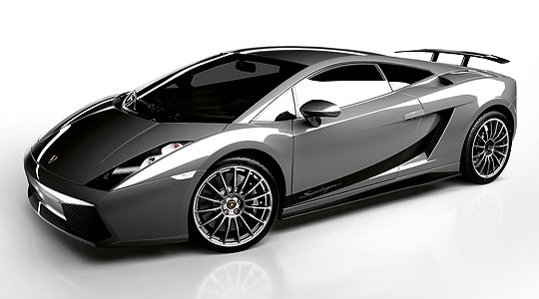

たかい

TAKAI

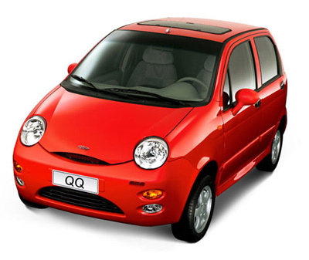

やすい

YASUI



ながい

NAGAI



みじかい

MIJIKAI

1 + 1 = ?

かんたん

KANTAN

X2 – 4 ÷ X - 2

X + 3 X2 + 5x

むずかしい

MUZUKASHII